BUDI ZAKON! Postani policajac/policajka:

Dođite na Dan otvorenih vrata PU vukovarsko-srijemske

Pozivamo sve građane, prvenstveno srednjoškolce, maturante i mlađe od 28 godina,

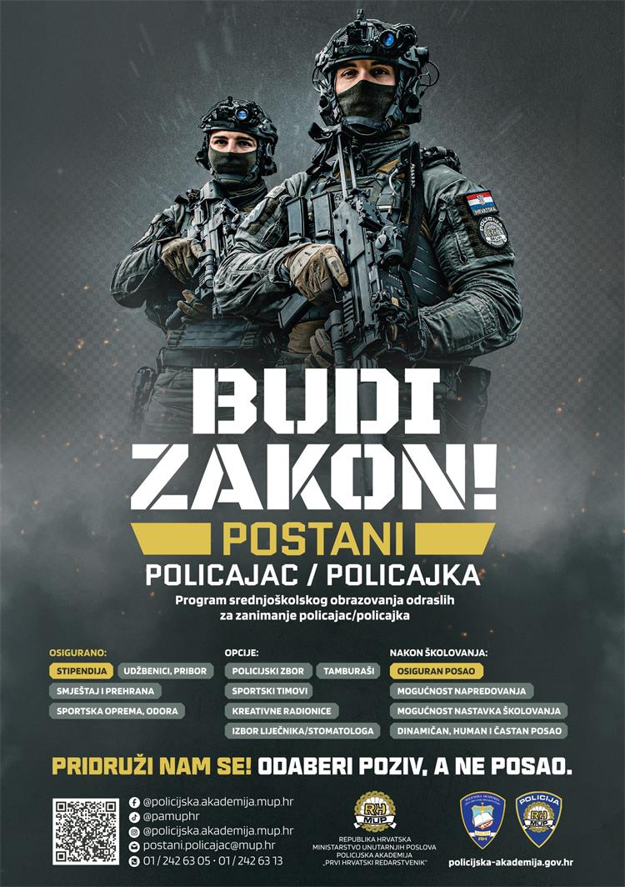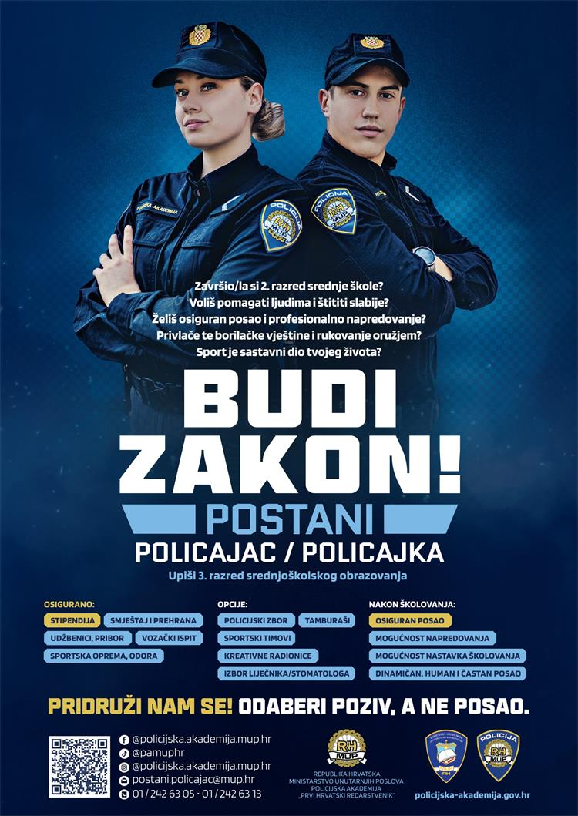koji su zainteresirani za zanimanje policajac/policajka te zanimanje pravosudni policajac/policajka,

da u petak, 23. svibnja 2025. godine dođu u Vukovar i saznaju kako mogu postati pripadnici Ministarstva unutarnjih poslova i Ministarstva pravosuđa i uprave

Vukovar, Trg Republike Hrvatske

od 17 do 21 sat

SUDJELUJU:

Policijska škola „Josip Jović“

Pu vukovarsko-srijemska

predstavnici Ministarstva pravosuđa, uprave i digitalne transformacije